様式第11号
この申込書は利用日までにホテルレイクビュー水戸に提出してください。
それ以降の提出は受け付けませんのでご注意ください。
所属所名
組織コード
所属所電話番号 | （ ）  －

ホテルレイクビュー水戸法事・慶事補助申込書

フリガナ
氏 名 |  | 性別 | 年齢 | 現住所
組合員等番号
 |  |  |  | （〒 － ）
利用年月日 | 令和 年 月 日
施主・主催者氏名 |  |  |  |  |  | 施主・主催者の組 合 員 と の  続 柄
法事・慶事の内容 | 対象者氏名（対象者と組合員の続柄）  （ ） |  |  |  | 内容
補助金額  （施設記入欄） | 円
補助金額  （施設記入欄） | 利用料金総額の３０％とする。  ただし、上限額を５０，０００円とする。  （千円単位の補助とし、千円未満は切り捨てる。）
上記のとおり申込みます。
令和 年 月 日
公立学校共済組合茨城支部長 殿
《留意事項》
１ 申込書を提出する際にマイナポータルの画面等で資格確認を行います。（任意継続組合員は対象外）
２ 施主が組合員の２親等以内の方である場合は、組合員と施主の関係が分かる書類（戸籍謄（抄）本等）
も提出してください。
３ 「会食補助申込書」（様式第８号）との併用はできません。
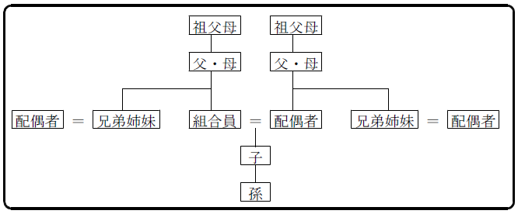
２親等以内の親族

